Analyse objective d'une photo

L1010070
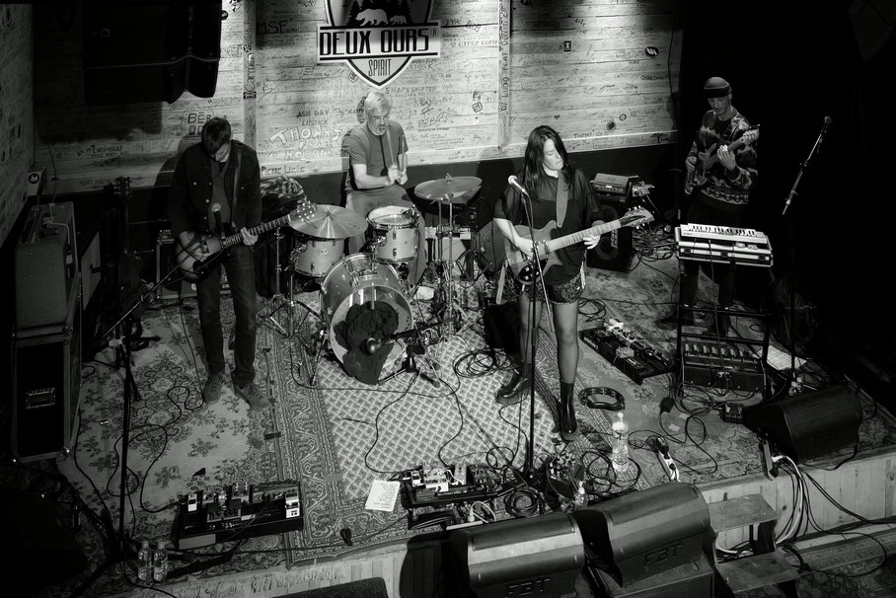 | Jeudi 22 octobre 2026  L1010070  None None  JPG

Découverte de l'image et du sujet
Photographie de concert en noir et blanc, prise en plongée depuis un balcon, montrant un quatuor sur une petite scène tapissée, devant un mur de planches couvert de graffitis et du logo « Deux Ours Spirit ». Le point de vue surélevé inscrit les musiciens dans leur environnement plutôt que de les isoler comme sujets frontaux. Les instruments, pédales d'effets et câbles structurent la composition.
L'ambiance est brute, intimiste et résolument underground, portée par un éclairage latéral contrasté qui laisse la partie droite plonger dans l'obscurité. L'intention est documentaire : montrer le concert avec ses coulisses visibles, bouteilles, câbles et retours de scène. Le noir et blanc unifie ce désordre technique et lui confère une portée graphique et intemporelle.
Cette image s'adresse aux amateurs de rock indépendant, aux programmateurs, à la presse musicale et à la communication de la salle ou du groupe. Elle offre une lecture claire du lieu et de la formation, mais la distance atténue l'émotion individuelle des interprètes. Elle communique davantage l'identité d'une scène locale que l'intensité d'une performance.
Titres proposés par l'IA
- Le tapis des échos
- Quatre ombres sous les ours
Musiques suggérées
- Life Without Buildings — The Leanover
Guitares nerveuses et vo

Analyse objective d'une photo
L1010070
Données techniques
Date prise de vue : | 2026 · 10 · 22 — 22:03:14 | GPS : | Non disponible
Boitier / modele : | LEICA CAMERA AG LEICA Q3 | Optique : | SUMMILUX 1:1.7/28 ASPH.
ISO : | 6400 | Focale : | 28.0mm (éq. 35mm)
Ouverture : | f/1.7 | Vitesse : | 1/250s
Mode exposition : | Non disponible

Analyse des données d'acquisition
Le Leica Q3 et son Summilux 28 mm f/1.7 permettent, depuis le balcon, d'embrasser toute la scène avec une perspective plongeante, sans déformation gênante. L'ouverture maximale garde l'exposition viable dans une salle sombre, au prix d'une légère chute de netteté dans les angles et d'une profondeur de champ réduite sur l'avant-scène (retours, pédales).
À 1/250 s, la vitesse fige les gestes du batteur et de la guitariste, tandis que l'ISO 6400 est un compromis assumé : le grain reste fin et bien intégré au rendu monochrome, sans dégrader les détails des tapis ni des inscriptions murales.
L'exposition, calée sur les zones éclairées, préserve les hautes lumières du mur et des visages, laissant le fond et les côtés basculer dans des noirs profonds qui renforcent la lisibilité des musiciens.
Histogramme de luminance
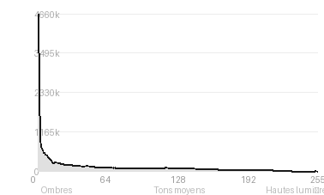
Analyse de l'histogramme de luminance
Distribution tonale : L'histogramme est fortement décalé vers les ombres (66,1 %, moyenne 64,6), avec un pic à 0/255 et 24 % de noirs écrêtés. L'écart-type élevé (66,8) traduit un contraste marqué, tandis que les hautes lumières (10,2 %) restent contenues, avec des blancs quasi intacts (0,15 %).
Zones d'exposition : Les noirs bouchés correspondent aux coulisses, au rideau de droite et au premier plan, qui encadrent la scène. Les hautes lumières se concentrent sur le mur inscrit, les cymbales et le visage de la chanteuse, où le détail est préservé.
Lecture : Cette exposition sacrifie volontairement les périphéries pour isoler le groupe dans un îlot lumineux. Le regard est guidé vers les musiciens et l'atmosphère de club est préservée, au prix d'un écrêtage des ombres qui limite la lisibilité des bords du cadre.
Résultats prévisibles à l'impression et présentation
Avec 24,12 % de noirs écrêtés et un pic à 0/255, les zones sombres (coulisses de droite, haut-parleurs, amplis de gauche) s'imprimeront en aplats sans détail, voire en bouchage selon le papier et le profil ICC, d'autant que les papiers mats compressent la plage dynamique et réduisent le contraste perçu. Les blancs quasi intacts (0,15 %) ne posent aucun risque, mais la dominante d'ombres (66,1 %) impose une épreuve à l'éclairage maîtrisé et une légère remontée des bas tons pour préserver la lisibilité des câbles et pédales au premier plan.
- Dimensions 40x60 cm conseillées
- Papier baryta mat pour noirs profonds
- Cadre noir fin, verre anti-reflets
- Marie-louise blanche 6 cm

Analyse technique et artistique
L1010070
Constatations positives — Prise de vue
- Point de vue en plongée : il embrasse toute la scène et ordonne les quatre musiciens en frise, avec un étagement de plans (retours et pédaliers au premier plan, groupe, puis mur-fond) qui donne de la profondeur.
- Maîtrise de la lumière : en éclairage de club, les hautes lumières du mur restent tenues et les noirs profonds, et le noir et blanc unifie l'ensemble tout en valorisant les textures (tapis, bois, graffitis).
- Netteté et lisibilité : le piqué est homogène malgré la faible lumière, et la chanteuse, légèrement décalée et soulignée par la verticale du pied de micro, s'impose comme point d'ancrage visuel.
Axes d'amélioration
- Attendre un moment d'interaction ou d'intensité (regard, geste, mouvement) pour dynamiser des musiciens qui paraissent statiques et peu connectés entre eux
- Choisir un point de vue moins surplombant ou plus rapproché afin de réduire l'importance des câbles, pédales et enceintes de retour au premier plan qui encombrent le cadre
- Mieux gérer la lumière en évitant le bassiste de droite perdu dans l'ombre et les hautes lumières du mur, afin d'équilibrer l'exposition et de guider le regard vers la chanteuse
Constatations positives — Post-traitement
- Conversion en noir et blanc maîtrisée : gamme tonale étendue, noirs profonds et hautes lumières du mur contenues, avec les inscriptions encore lisibles.
- Contraste dosé sans bouchage excessif : les textures du tapis, des câbles et du matériel restent détaillées dans les zones sombres.
- Netteté et bruit bien gérés malgré la faible lumière : le rendu reste propre, avec un grain discret et cohérent avec l'esthétique live.
Axes d'amélioration
- Les hautes lumières du mur et du tapis au centre sont légèrement brûlées, il faudrait les récupérer sélectivement pour préserver la texture des inscriptions
- Les ombres à gauche et à droite sont bouchées (ampli, bassiste, côté droit de la scène), un relevé local déboucherait les détails sans aplatir l'ambiance
- Un vignettage ou un dodge and burn ciblé guiderait mieux le regard vers la chanteuse, que le fond très contrasté et le tapis chargé mettent en concurrence avec le reste de l'image

Le commentaire du spécialiste
Ce point de vue en surplomb, proche du regard documentaire d'un Depardon, déplace le rock de sa mythologie héroïque vers une topographie du lieu : tapis fané, mur de graffitis, réseau de câbles et de pédales composent un portrait de salle autant que de groupe. Le noir et blanc unifie ce foisonnement, et la diagonale de lumière en haut à gauche donne à l'ensemble une tension graphique digne de Corbijn. La chanteuse, isolée par la lumière et par son micro, structure efficacement la composition. L'image reste pourtant sage : les gestes sont suspendus, le bassiste s'enlise dans les noirs bouchés à droite, et les retours au premier plan encombrent le bas du cadre sans l'ancrer. Un recadrage plus resserré, ou l'attente d'un instant de tension collective, ferait passer l'image de l'inventaire élégant à la vibration.

Evaluation IA — objective et chiffree
L1010070
N° | Critère | Max/10 | Note/10 | Max rel. | Note rel. | Commentaire
1 | Technique | 60 |  | 44 | 71.6%
1.1 | Netteté / mise au point | 10 | 8 | 9 | 6.3 | Netteté globale correcte sur les musiciens et le décor. Un léger flou de mouvement sur le batteur et les mains reste discret.
1.2 | Exposition | 10 | 8 | 9 | 6.3 | Exposition maîtrisée dans une scène à fort contraste. Les hautes lumières du mur sont proches de la limite, et le côté droit s'enfonce dans le noir.
1.3 | Bruit numérique / grain | 10 | 8 | 6 | 4.2 | Grain fin, cohérent avec le noir et blanc, sans bruit gênant. Les zones d'ombre restent propres et le rendu argentique convient au genre.
1.4 | Profondeur de champ | 10 | 8 | 7 | 4.9 | Grande profondeur de champ qui garde toute la scène lisible, du premier plan aux inscriptions du mur. Cela favorise la lecture d'ensemble mais atténue la hiérarchie des plans.
1.5 | Vitesse d'obturation | 10 | 8 | 6 | 4.2 | Vitesse suffisante pour figer les musiciens. Un très léger bougé sur les baguettes du batteur suggère le mouvement sans nuire à la lecture.
1.6 | Balance des blancs | 10 | 9 | 7 | 5.6 | Le noir et blanc rend la balance des blancs sans objet. La conversion est équilibrée, avec des gris neutres et des noirs profonds sans dominante.
2 | Composition | 50 |  | 39 | 73.6%
2.1 | Cadrage | 10 | 8 | 9 | 6.3 | Cadrage en plongée large qui intègre musiciens, enseigne et matériel. Les enceintes de retour au premier plan et le bord inférieur alourdissent un peu la composition.
2.2 | Équilibre visuel | 10 | 8 | 8 | 5.6 | Les quatre musiciens sont répartis sur la largeur et la chanteuse ancre le centre droit. Le côté gauche, plus chargé, est contrebalancé par le noir à droite.
2.3 | Lignes directrices | 10 | 9 | 7 | 5.6 | Le tapis, les câbles et les micros guident le regard vers les musiciens. Les diagonales des guitares dynamisent la composition.
2.4 | Gestion du fond | 10 | 8 | 8 | 5.6 | Le mur couvert de graffitis et le logo Deux Ours donnent un contexte fort et identitaire. Il est très chargé et concurrence parfois les sujets, mais sa texture sert l'ambiance.
2.5 | Angle de prise de vue | 10 | 9 | 7 | 5.6 | Le point de vue en surplomb offre une vision d'ensemble originale de la scène. Il donne un regard documentaire et dévoile le dispositif technique.
3 | Lumière | 30 |  | 23 | 73.5%
3.1 | Qualité de la lumière | 10 | 8 | 8 | 5.6 | Lumière de scène dirigée, avec des zones éclairées et des zones d'ombre. Elle sculpte le décor et le tapis, mais les visages sont parfois peu éclairés.
3.2 | Direction de la lumière | 10 | 8 | 7 | 4.9 | Éclairage venant de haut et de côté, qui crée des ombres portées marquées sur le mur. Les visages sont partiellement dans l'ombre, surtout à gauche.
3.3 | Gestion des contrastes | 10 | 9 | 8 | 6.4 | Contrastes riches, avec des noirs profonds et des blancs texturés. La transition entre le mur lumineux et les ombres est bien gérée.
4 | Intention & Communication | 50 |  | 41 | 68.3%
4.1 | Clarté du sujet | 10 | 8 | 9 | 6.3 | Le groupe est identifiable au premier regard, la chanteuse-guitariste attirant l'attention par sa position et sa lumière. La densité du décor dilue un peu la lecture.
4.2 | Originalité / créativité | 10 | 7 | 8 | 4.8 | Le point de vue en plongée et l'inclusion du matériel apportent un regard un peu différent du portrait de concert classique. Le traitement reste conventionnel.
4.3 | Cohérence intention/résultat | 10 | 9 | 9 | 7.2 | L'intention de documenter l'ambiance intime d'un club et d'un groupe en répétition ou en concert est bien servie. Le noir et blanc renforce cette atmosphère brute.
4.4 | Impact émotionnel | 10 | 7 | 8 | 4.8 | Ambiance brute et authentique, mais les musiciens sont distants et peu expressifs. L'émotion passe surtout par l'atmosphère du lieu.
4.5 | Capacité narrative | 10 | 8 | 7 | 4.9 | Le lieu, les câbles, les pédales et les graffitis racontent la vie d'une scène underground. Le moment capté est calme, sans geste fort.
5 | Global | 25 |  | 25 | 68.0%
5.1 | Impression générale  Appreciation subjective de l'empreinte et de l'intention. | 25 | 19 | 25 | 17.0 | Photo de concert documentaire, solide techniquement et riche en contexte. Le point de vue en surplomb et le noir et blanc donnent du caractère, mais l'instant manque d'intensité.
 | Total | 215 | 168 | 172 | 134
 | Total / 50 |  |  | 50 | 39 | SUPÉRIEURE

